10. 4. 2020
Tudi danes vam pošiljam nekaj predlogov za:

- Ustvarjalno preživljanje prostega časa
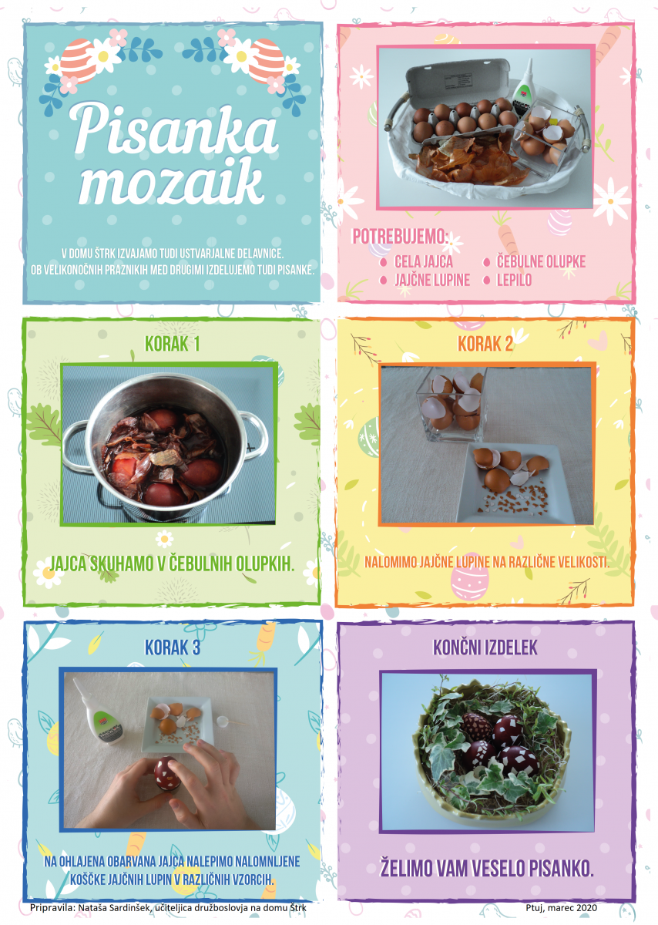

- Samostojno učenje

2.april je bil mednarodni dan dneva knjig za otroke.

Mednarodna zveza za mladinsko književnost IBBY je razglasila 2. april za mednarodni dan knjig za otroke. Obeležujemo ga od 2. aprila 1967. Poznamo pa ga tudi kot svetovni dan pravljic, saj se je na ta dan daljnega leta 1805 rodil danski pravljičar Hans Christian Andersen. Pokroviteljica dneva knjig za otroke je Mednarodna zveza za mladinsko književnost IBBY, ki ob tej priložnosti vsako leto pripravi poslanico, ki obide svet.
Letošnjo poslanico in plakat je pripravila Slovenska sekcija IBBY.
Poslanico z naslovom Lakota po besedah je napisal Peter Svetina. Plakat pa je ilustriral Damijan Stepančič, ki si je zamislil tudi vabilo k praznovanju v obliki kocke. Avtorja poslanice sta vrhunska ustvarjalca, spoštovana med strokovno publiko in zelo priljubljena med mladimi in odraslimi bralci.
Pisatelja, pesnika in slovenista Petra Svetino ter ilustratorja Damijana Stepančiča je Slovenska sekcija IBBY nominirala tudi za Andersenovo nagrado 2020, najvišje mednarodno priznanje na področju mladinske književnosti. Peter Svetina se je uvrstil med šest finalistov, Damijana Stepančiča pa je žirija s slikanico Arsenije!, ki jo je ustvaril z Lucijo Stepančič (Miš, 2017), uvrstila na seznam izjemnih del, ki jih priporoča za prevajanje.
V Mestni knjižnici Ljubljana, Pionirska – center za mladinsko književnost in knjižničarstvo, in Slovenski sekciji IBBY so pripravili bralno-spodbujevalno akcijo.

Vir: (https://domzalec.si/2-april-mednarodni-dan-knjig-za-otroke/)

- Sprostitvena dejavnost

Tukaj lahko sestaviš sestavljanko Grdi raček.
https://www.jigsawplanet.com/?rc=play&pid=1e5eb8200e03

Še več zabavnih miselnih iger.
http://www.knjiznica-domzale.si/Domov/Zadnje-novice/poigrajmo-se-preko-spleta

Lahko prebereš kakšno knjigo, ki jo imaš v svoji knjižnici, ali pa jo najdeš na naslednjih povezavah.

https://www.e-emka.si/catalog/show/otroško+leposlovje/11
https://zalozba-zala.si/brezplacne-eknjige/

Lepe praznik vam želim

